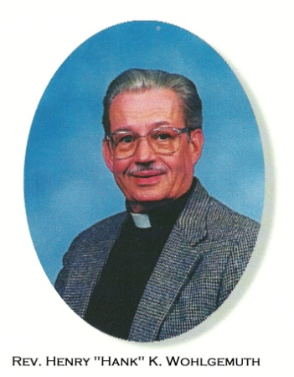 |  |  | 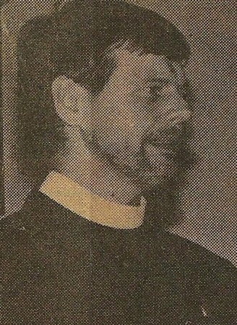 |  |  | 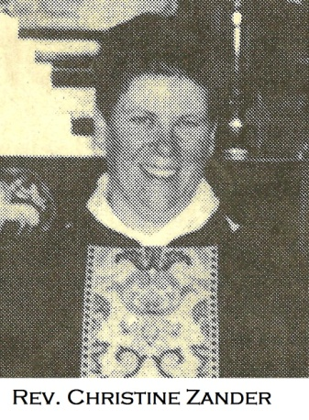
Wohlgemuth,  Rev. Henry K. |  |  | Wonnenberg,  Rev. Charles |  |  | Zander,  Rev. Christine
1995 - 1998 | L |  | 1985 - 1987 | R |  | 1993 - 1995 | L
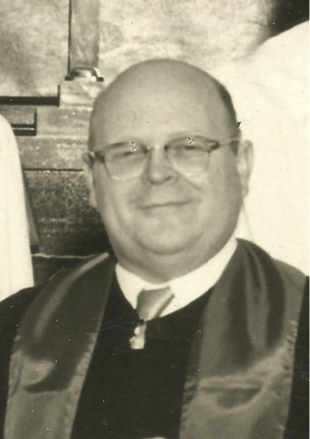 |  |  | 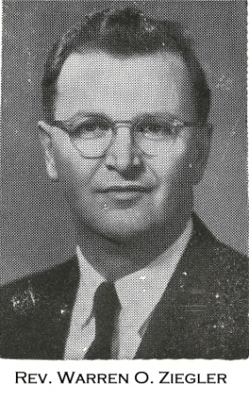 |  |  | 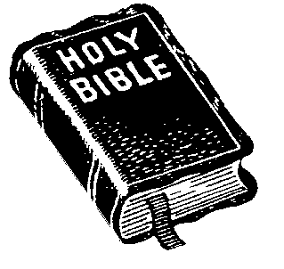
Zechman,  Rev. Raymond C. |  |  | Ziegler,  Rev. Warren O.
1948 – 1955 | R |  | 1956 - 1962 | R

